A. Décrire en quelques lignes la notion de sûreté de fonctionnement (en vous appuyant sur les mots-clés de la méthode)

B. Quels sont les services ou objectifs visés par la Sûreté de Fonctionnement ?

C. Définissez les différents modes génériques de défaillance (applicables à un système → voiture par exemple).

D. Définir l'analyse fonctionnelle, ses différentes phases/étapes

E. Définir le FAST, le SADT, schéma bloc fonctionnel. Citez les principales différences ? (prendre un exemple au dos si nécessaire)

F. Définir l'AMDEC

G. Domaines d'application de l'AMDEC (3)

H. Mise en place – Démarche (AMDEC)

I. Liste des colonnes – définir chaque colonne en partant de la chaîne de la défaillance pour illustrer les colonnes (partir d'un exemple d'événement initiateur jusqu'à la conséquence sur l'utilisateur, le système, le sous-ensemble par exemple)

J. Pourquoi l'AMDEC doit-elle rester une démarche de conception : que peut-on faire en exploitation ?

K. Si on s'intéresse à un événement indésirable (ou redouté) spécifique, l'AMDEC peut-il aider ?, quel outil peut-on utiliser dans le cas d'une étude de sécurité ou d'une aide au diagnostic.
P1. Analyse fonctionnelle d'une machine à faire le café : Besoin (Bête à corne), Situation de vie, Analyse fonctionnelle externe de la situation de vie. En déduire les Fonctions principales et contraintes. Pour la suite de l'exercice, on vous donnera l'AF externe pour continuer par une analyse interne.

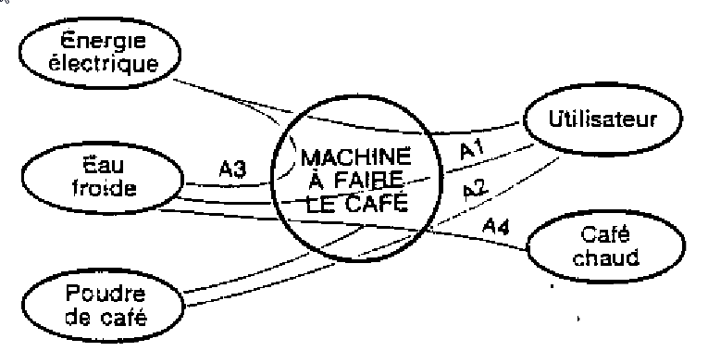
P2. A l'aide de l'AF ci-dessus, lister les 4 fonctions principales Ai liées au fonctionnement. Lister des des fonctions de contrainte Ci.
A l'aide des fonctions principales, établir un FAST ou une analyse fonctionnelle interne pour déterminer les composants essentiels.
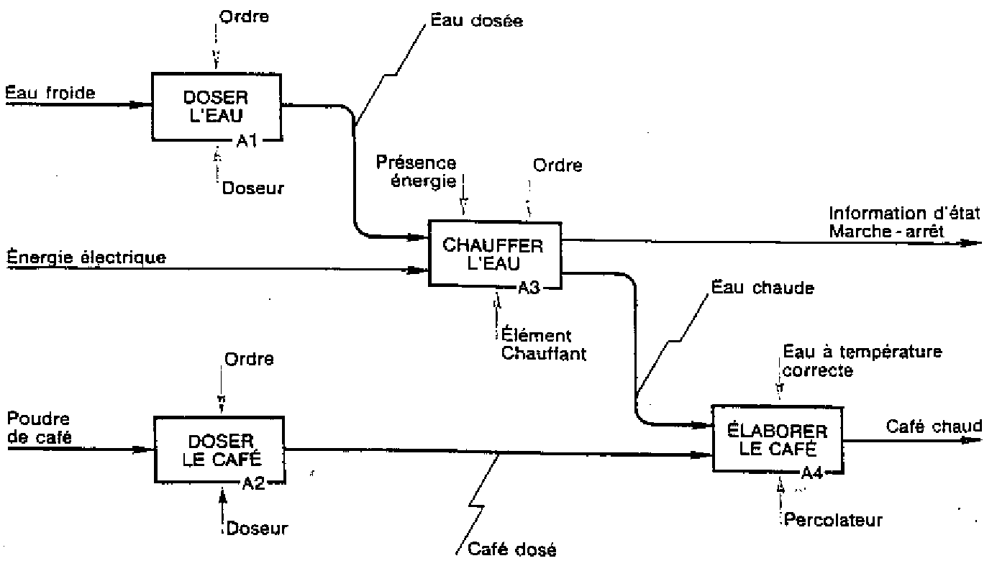
P3. Faire une analyse AMDEC au niveau fonctionnel (l'élément étudié devient la fonction comme une APR ou une MBF) : A partir des fonctions principales, listez les défaillances possibles (mode) et en déduire les causes et effets sur le système (production de café).

En déduire des consignes sur la sécurité, la qualité (bon café), la maintenance de la machine.

